

**Шортанды ауданының шалғайдағы елді мекендерде тұратын балаларды жалпы білім беретін мектептерге тасымалдаудың схемасы мен тәртібін бекіту туралы**

***Күшін жойған***

Ақмола облысы Шортанды ауданы әкімдігінің 2018 жылғы 28 маусымдағы № А-15/141 қаулысы. Ақмола облысының Әділет департаментінде 2018 жылғы 16 шілдеде № 6725 болып тіркелді. Күші жойылды - Ақмола облысы Шортанды ауданы әкімдігінің 2021 жылғы 5 наурыздағы № А-3/31 қаулысымен.

      Ескерту. Күші жойылды - Ақмола облысы Шортанды ауданы әкімдігінің 05.03.2021 № А-3/31 (ресми жарияланған күнінен бастап қолданысқа енгiзiледi) қаулысымен.

      "Автомобиль көлігі туралы" Қазақстан Республикасының 2003 жылғы 4 шілдедегі Заңының 14 бабы 3 тармағының 3-1) тармақшасына сәйкес, Шортанды ауданының әкімдігі ҚАУЛЫ ЕТЕДІ:

      1. Шортанды ауданының шалғайдағы елді мекендерде тұратын балаларды жалпы білім беретін мектептерге тасымалдаудың схемасы осы қаулының 1-12-1 қосымшаларына сәйкес бекітілсін.

      Ескерту. 1-тармақ жаңа редакцияда - Ақмола облысы Шортанды ауданы әкімдігінің 21.04.2020 № А-4/70 (ресми жарияланған күнінен бастап қолданысқа енгізіледі) қаулысымен.

      2. Қоса берілген Шортанды ауданының шалғайдағы елді мекендерде тұратын балаларды жалпы білім беретін мектептерге тасымалдаудың тәртібі осы қаулының 13 - қосымшасына сәйкес бекітілсін.

      3. Осы қаулының орындалуын бақылау, Шортанды ауданы әкімінің орынбасары Е.Қ.Мұхамединге жүктелсін.

      4. Осы қаулы Ақмола облысының Әділет департаментінде мемлекеттiк тiркелген күнінен бастап күшiне енедi және ресми жарияланған күнінен бастап қолданысқа енгiзiледi.

|  |  |
| --- | --- |
| *Аудан әкімі* | *Г.Сәдуақасова* |

|  |  |
| --- | --- |
|  | Шортанды ауданы әкімдігінің 2018 жылғы "28" маусымдағы № А-15/141 қаулысына 1- қосымша |

**Шортанды ауданының шалғайдағы елді мекендерде тұратын балаларды "Шортанды аудандық білім беру бөлімінің "Жолымбет № 1 орта мектебі" мемлекеттік мекемесіне тасымалдаудың схемасы**

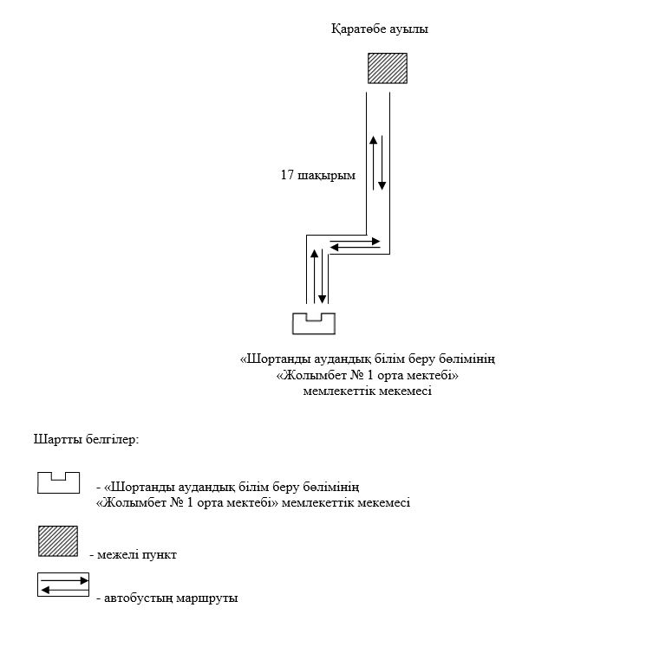

|  |  |
| --- | --- |
|  | Шортанды ауданы әкімдігінің 2018 жылғы "28" маусымдағы № А-15/141 қаулысына 2- қосымша |

**Шортанды ауданының шалғайдағы елді мекендерде тұратын балаларды "Шортанды аудандық білім беру бөлімінің "Шортанды № 3 қазақ орта мектебі" мемлекеттік мекемесіне тасымалдаудың схемасы**

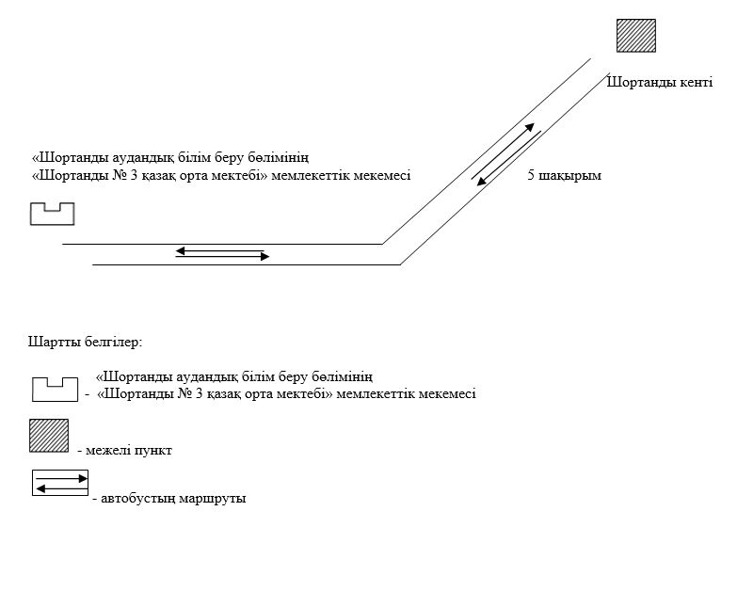

|  |  |
| --- | --- |
|  | Шортанды ауданы әкімдігінің 2018 жылғы "28" маусымдағы № А-15/141 қаулысына 3- қосымша |

**Шортанды ауданының шалғайдағы елді мекендерде тұратын балаларды "Шортанды аудандық білім беру бөлімінің "Шортанды № 3 қазақ орта мектебі" мемлекеттік мекемесіне тасымалдаудың схемасы**

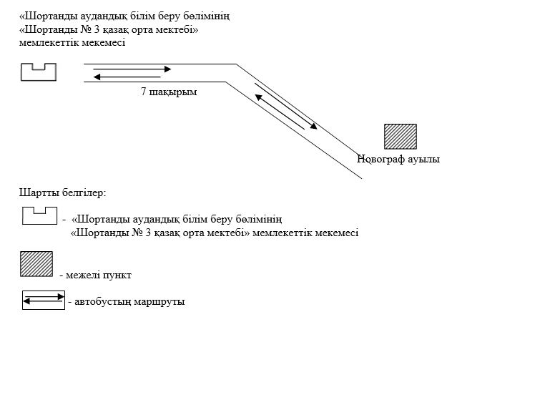

|  |  |
| --- | --- |
|  | Шортанды ауданы әкімдігінің 2018 жылғы "28" маусымдағы № А-15/141 қаулысына 4 – қосымша |

**Шортанды ауданының шалғайдағы елді мекендерде тұратын балаларды "Шортанды аудандық білім беру бөлімінің "Шортанды № 3 қазақ орта мектебі" мемлекеттік мекемесіне тасымалдаудың схемасы**

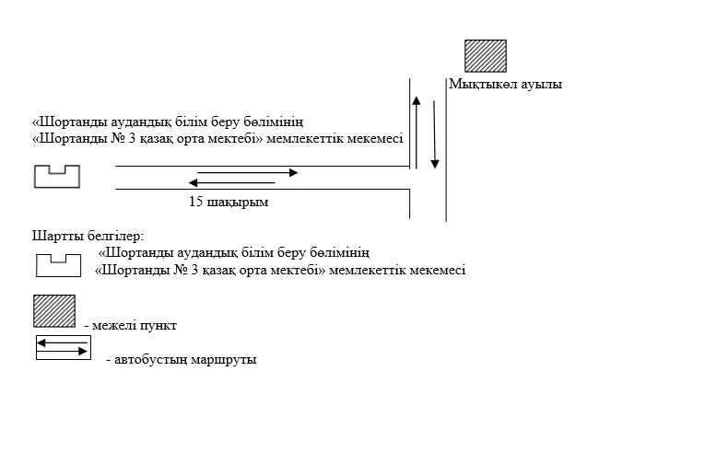

|  |  |
| --- | --- |
|  | Шортанды ауданы әкімдігінің 2018 жылғы "28" маусымдағы № А-15/141 қаулысына 5 – қосымша |

**Шортанды ауданының шалғайдағы елді мекендерде тұратын балаларды "Шортанды аудандық білім беру бөлімінің "Шортанды №1 орта мектебі" мемлекеттік мекемесіне тасымалдаудың схемасы**

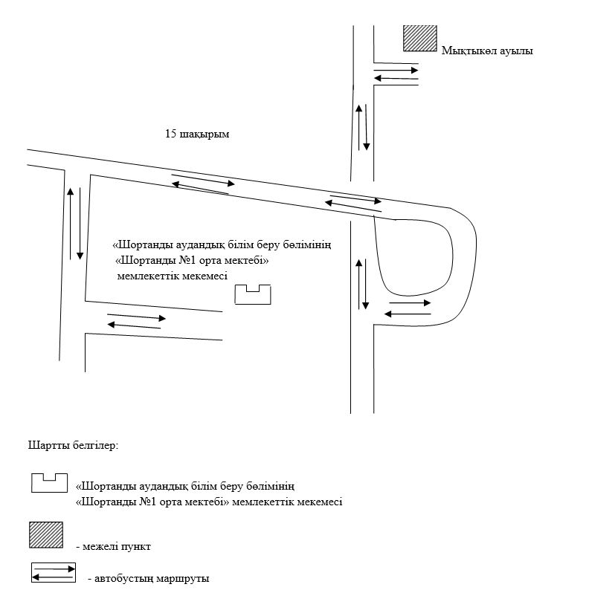

|  |  |
| --- | --- |
|  | Шортанды ауданы әкімдігінің 2018 жылғы "28" маусымдағы № А-15/141 қаулысына 6 - қосымша |

**Шортанды ауданының шалғайдағы елді мекендерде тұратын балаларды "Шортанды аудандық білім беру бөлімінің "Новоселов орта мектебі" мемлекеттік мекемесіне тасымалдаудың схемасы**

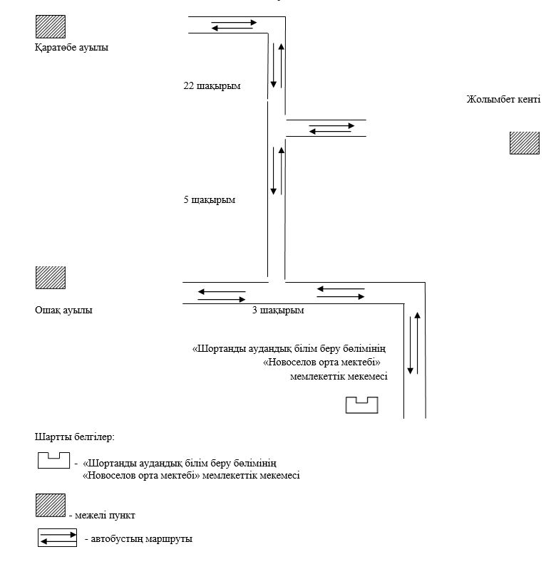

|  |  |
| --- | --- |
|  | Шортанды ауданы әкімдігінің 2018 жылғы "28" маусымдағы № А-15/141 қаулысына 7 - қосымша |

**Шортанды ауданының шалғайдағы елді мекендерде тұратын балаларды "Шортанды аудандық білім беру бөлімінің "Андреевка орта мектебі" мемлекеттік мекемесіне тасымалдаудың схемасы**

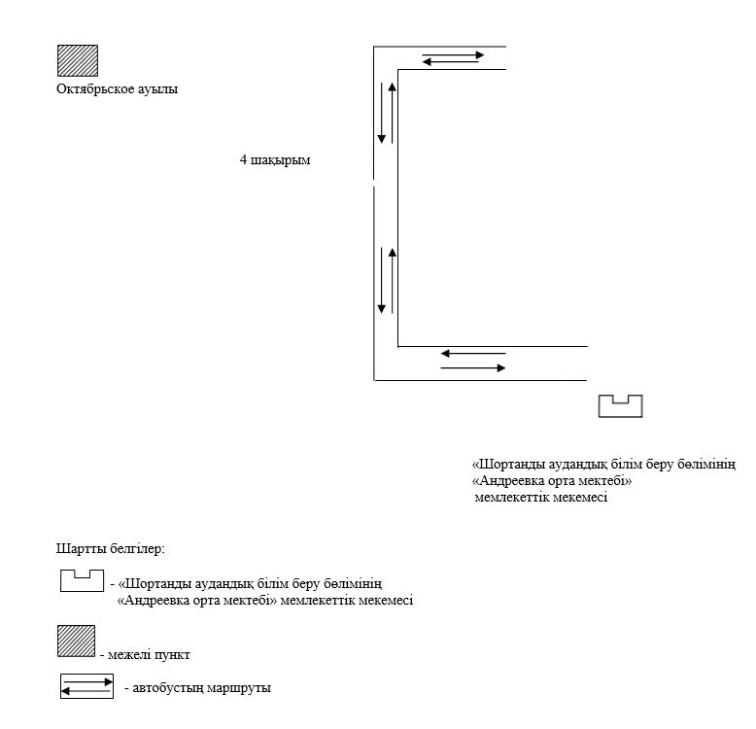

|  |  |
| --- | --- |
|  | Шортанды ауданы әкімдігінің 2018 жылғы "28" маусымдағы № А-15/141 қаулысына 8- қосымша |

**Шортанды ауданының шалғайдағы елді мекендерде тұратын балаларды "Шортанды аудандық білім беру бөлімінің "Бозайғыр орта мектебі" мемлекеттік мекемесіне тасымалдаудың схемасы**

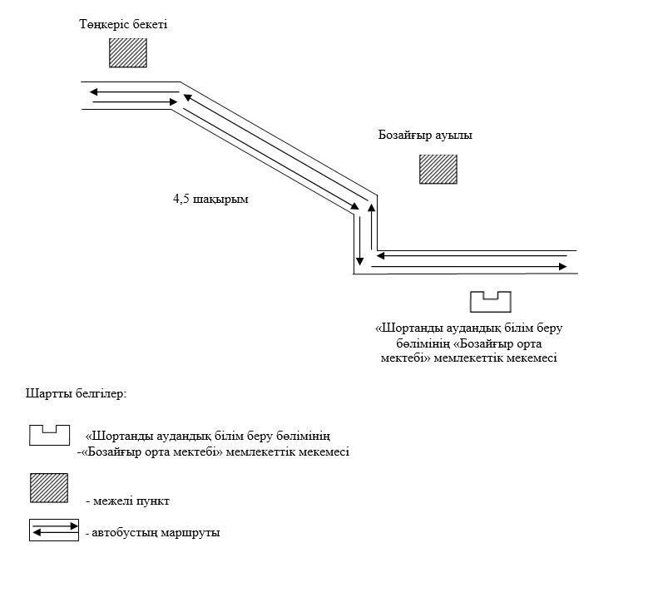

|  |  |
| --- | --- |
|  | Шортанды ауданы әкімдігінің 2018 жылғы "28" маусымдағы № А-15/141 қаулысына 9 - қосымша |

**Шортанды ауданының шалғайдағы елді мекендерде тұратын балаларды "Шортанды аудандық білім беру бөлімінің "Новокубанка орта мектебі" мемлекеттік мекемесіне тасымалдаудың схемасы**

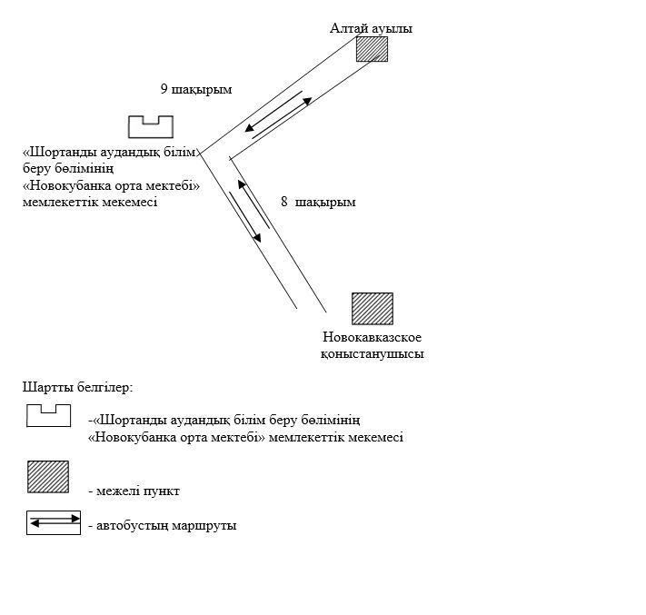

|  |  |
| --- | --- |
|  | Шортанды ауданы әкімдігінің 2018 жылғы "28" маусымдағы № А-15/141 қаулысына 10 - қосымша |

**Шортанды ауданының шалғайдағы елді мекендерде тұратын балаларды "Шортанды аудандық білім беру бөлімінің "Төңкеріс негізгі мектебі" мемлекеттік мекемесіне тасымалдаудың схемасы**

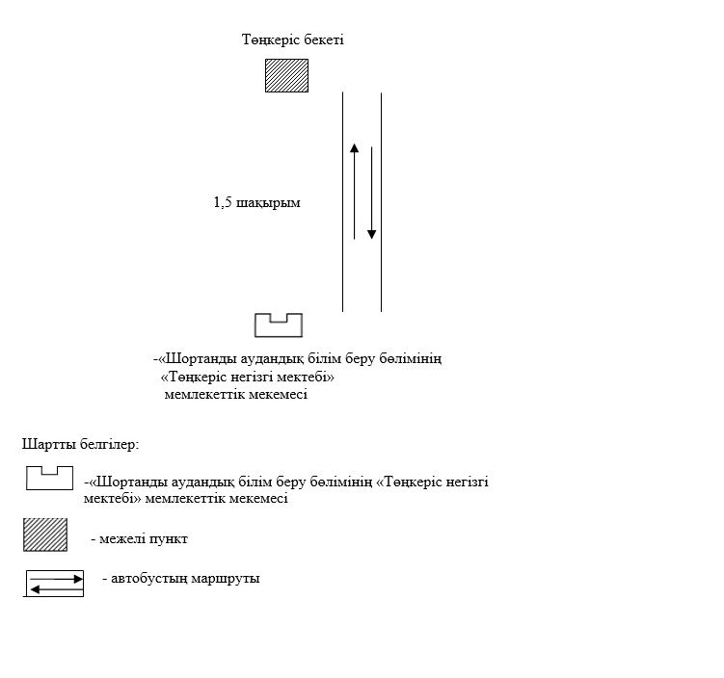

|  |  |
| --- | --- |
|  | Шортанды ауданы әкімдігінің 2018 жылғы "28" маусымдағы № А-15/141 қаулысына 11 – қосымша |

**Шортанды ауданының шалғайдағы елді мекендерде тұратын балаларды "Шортанды аудандық білім беру бөлімінің "Раевская орта мектебі" мемлекеттік мекемесіне тасымалдаудың схемасы**

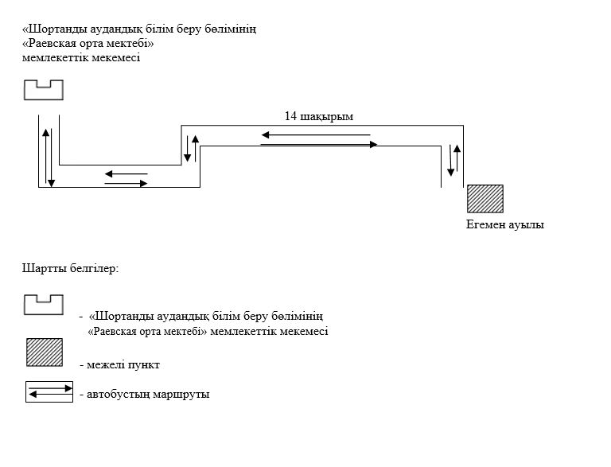

|  |  |
| --- | --- |
|  | Шортанды ауданы әкімдігінің 2018 жылғы "28" маусымдағы № А-15/141 қаулысына 12 - қосымша |

**Шортанды ауданының шалғайдағы елді мекендерде тұратын балаларды "Шортанды аудандық білім беру бөлімінің "Бектау орта мектебі" мемлекеттік мекемесіне тасымалдаудың схемасы**

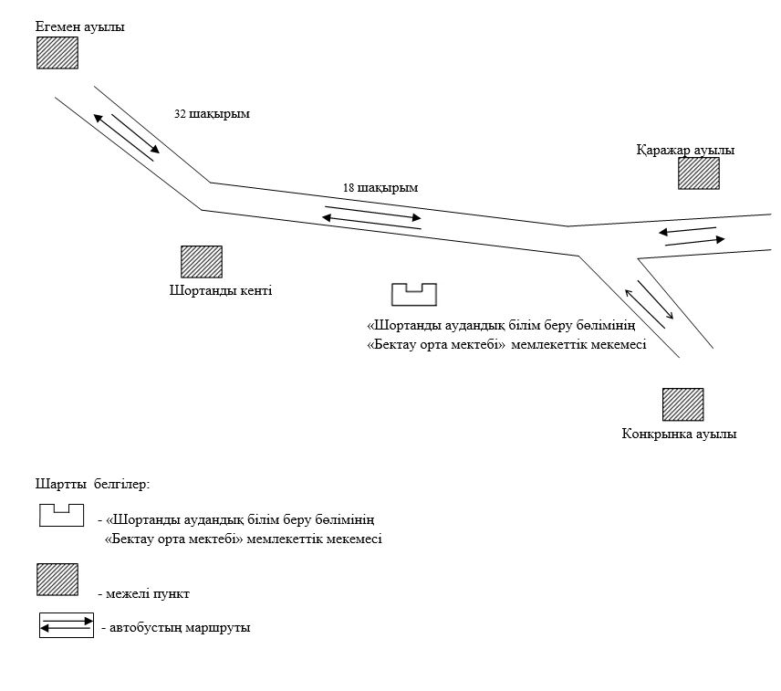

|  |  |
| --- | --- |
|  | Шортанды ауданы әкімдігінің 2018 жылғы "28" маусымдағы № А-15/141 қаулысына 12-1 қосымша |

**Шортанды ауданының шалғайдағы елді мекендерде тұратын балаларды "Шортанды аудандық білім беру бөлімінің "Пригородная орта мектебі" мемлекеттік мекемесіне тасымалдаудың схемасы**

      Ескерту. Қаулы 12-1 қосымшамен толықтырылды - Ақмола облысы Шортанды ауданы әкімдігінің 21.04.2020 № А-4/70 (ресми жарияланған күнінен бастап қолданысқа енгізіледі) қаулысымен.

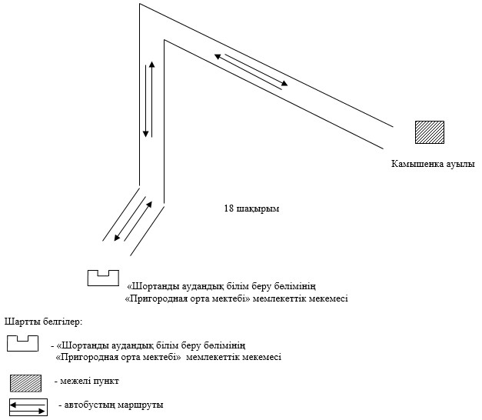

|  |  |
| --- | --- |
|  | Шортанды ауданы әкімдігінің 2018 жылғы "28" маусымдағы № А-15/141 қаулысына 13-қосымша |

**Шортанды ауданының шалғайдағы елді мекендерде тұратын балаларды жалпы білім беретін мектептерге тасымалдаудың тәртібі**

      1. Шортанды ауданының шалғайдағы елді мекендерде тұратын балаларды жалпы білім беретін мектептерге тасымалдаудың тәртібі "Автомобиль көлігі туралы" 2003 жылғы 4 шілдедегі Қазақстан Республикасы Заңының 14-бабы 3-тармағының 3-1) тармақшасына сәйкес әзірленді.

      2. Тасымалдаушы - білім беру ұйымы болып табылады.

      3. Тасымалдаулар Қазақстан Республикасы Инвестициялар және даму министрінің міндетін атқарушының 2015 жылғы 26 наурыздағы № 349 бұйрығымен бекітілген Автомобиль көлігімен жолаушылар мен багажды тасымалдау қағидаларының (Нормативтік құқықтық актілерді мемлекеттік тіркеу тізілімінде № 11550 болып тіркелген) талаптарына сәйкес жүзеге асырылады.

© 2012. Қазақстан Республикасы Әділет министрлігінің «Қазақстан Республикасының Заңнама және құқықтық ақпарат институты» ШЖҚ РМК